TIPOS DE VARIÁVEIS
Numéricas ->
- Contínua: Números reais, temperatura, peso, altura. Normalmente floats
- Discreta: Normalmente a contagem de um valor categórico
Categóricas ->
- Nominal: Não mensurável, sem ordenação. Ex, cor de olho (não tem uma cor melhro que a outra)
- Ordinal: Categorizado. Ex, tamanho de roupa (P,M,G)

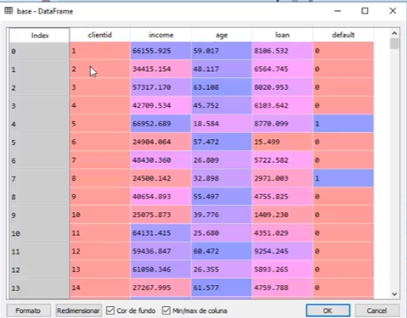
Clienteid = Nominal
Income = Contínua
Idade = Contínua ou Discreta (se for inteiro)
Loan = Contínua
Default = 0/1 é discreta, se fosse S/N poderia ser nominal

TRATAMENTO DE VALORES INCONSISTENTES
Usando o base.describe() podemos ver valores inconsistentes, como idades negativas.
ESCALONAMENTO DE DADOS:
É dizer que colunas tem o mesmo peso para os cálculos dos algoritmos KNN por exemplo, considera a coluna que tem maior diferença como a coluna mais importa, dando mais peso a ela. Mas se quero que tenha o mesmo peso, devo escalonar. KNN usa distância euclidiana para os cálculos. Há duas formas de fazermos o escalonamento:
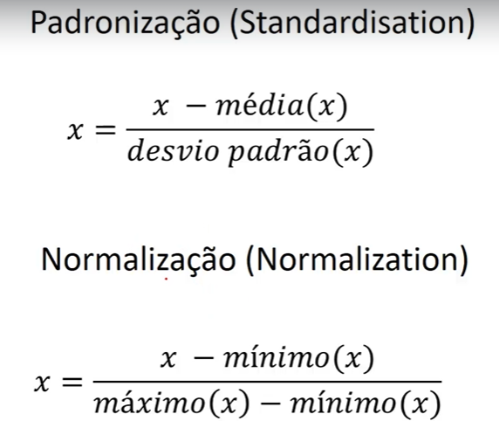

Antes da normalização as diferenças são grandes, logo os algorítimos podem considerar a coluna 0 mais importante.
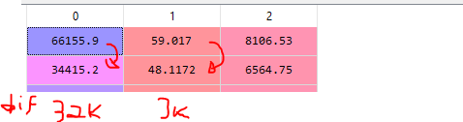
Depois do escalonamento, as diferenças são menores em valor:
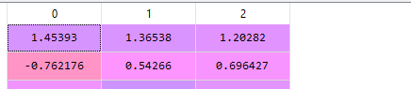

TRANSFORMAR VARIÁVEIS CATEGÓRICAS :

from sklearn.preprocessing import LabelEncoder
# cria a variável que chama a função LabelEncoder
labelencoder_previsores = LabelEncoder()
# variável que armazena variável cat. da coluna 1 transformada para numero
#labels = labelencoder_previsores.fit_transform(previsores[:,1])
# trecho acima cometado, pq foi teste, agora usamo aquele resultado pra
# trocar os valores categóricos pelos respectivos numéricos
previsores[:,1] = labelencoder_previsores.fit_transform(previsores[:,1])

Ao transformar variáveis categóricas em números, pode acontecer de que alguns algoritmos vão considerar o número 7 com maior peso que o 0, influenciando no resultado.
No caso de Variáveis categóricas ordinais não é um problema: exemplo de grau de escolaridade onde grau zero (incompleto) pode ser considerado inferior que o grau 2 (bacharel). Mas, em variáveis categóricas Nominais, é um problema, pois cor do olho, sexo, raça, etc, não podem ter pesos diferentes em um algoritmo. Para isso, usamos variáveis do tipo DUMMY.
Basicamente, transforma uma variável em n outras variáveis, mas com peso 1, ao invés de ter peso progressivo como no escalonamento.
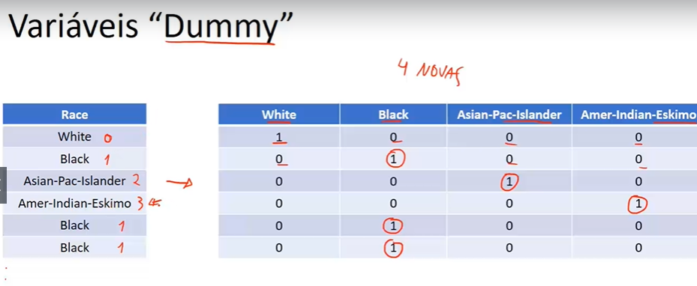

AVALIAÇÃO DE ALGORITIMOS
Base de treinamento = Base reduzida na qual eu sei os resultados, e uso para treinar o modelo do algoritmo
Base de teste = uma base diferente da base de treinamento, mas eu também os resultados de classificação de base.
Eficácia do modelo = número de acerto / número total de linhas da base.

DIVISÃO BASE TESTE – BASE TREINAMENTO
from sklearn.cross_validation import train_test_split
não precisamos dividir as bases manualmente, usamos a função acima para dividir as bases automaticamente.
Se tiver uma base muito grande, da pra colocar 10% pra teste e 90% treinamento. Mas se a base for pequena, se coloca-se 30% para teste e 70% para treinamento, para assim testar com mais casos em uma base pequena.

